管理体系审核记录表
过程与活动、  抽样计划 | 涉及  条款 | 受审核部门：供销部 主管领导：杨杰 陪同人员：王红 | 判定
 |  | 审核员：郭力 审核时间：2022.8.3
审核条款：
E:5.3/6.2/6.1.2/8.1/8.2/10.2
组织的岗位、职责权限 | E5.3 | 1. 负责本部门所属重要环境因素的管理  2. 负责建立并实施客户环境要求内部反馈流程并负责了解顾客有关环境方面的期望及将客户的环境要求有效传递至公司内部并实施。  3.负责部门环境因素识别并执行公司环境管理方案  4. 负责实施对合格供应商的环境影响和监督检查  与供销部负责人沟通，对其职责和权限清楚。 | Y
目标和方案 | E6.2 | 执行《管理手册》及《方针目标管理制度》  部门目标： 考核情况  劳保用品发放率100% 100%  消防器材完好率100% 100%  固体废物回收率100% 100%  现场火灾爆炸事故控制为零 为0  提供2021年12-2022年6月目标完成情况统计表，对目标进行了统计，以上目标指标均已完成。  对以上的目标指标制定了管理方案：  环境管理方案，查管理方案表，共2项：1、固废类统一处理：  1）划分垃圾区域，可回收与不可回收  2）废弃硒鼓、墨盒由供应商回收统一处理。  3）废弃灯管、电池等设置专门回收桶，统一集中由环卫部门回收处理。  2、杜绝火灾发生，制定了管理方案: 制定3项管理方案：1）消防设施配备率100%；2）建立应急预案，定期进行消防演习。  c. 淘汰过期、报废设备,对灭火器更新；每年进行一次消防演习。执行部门：各部门，检查人：王红 ，资金投入800元，责任人：王红，执行日期：长期。  制定的指标和管理方案基本可行。 | Y
环境因素、危险源识别 | E6.1.2 | 编制了《环境因素的识别与评价控制程序》符合标准要求.  提供的“环境因素识别评价表”， 评价考虑了三种时态现在、过去、将来、三种状态、异常、正常、紧急考虑了法律法规，并进行了评价，汽车用铝合金零部件的销售服务过程，用打分法考虑了法规符合性、发生频次、影响范围等, 通过定性判断法，共识别出重大环境因素2项：固废排放、火灾，评价符合程序要求及公司的实际情况。  对重要环境因素的控制措施包括制定管理制度、监督检查、应急预案、培训等。提供《重要环境因素识别清单》，其中综合办涉及的重要环境因素：固废排放、意外火灾的发生，评价基本合理。 | Y
运行控制 | E8.1 | 本部门应执行的运行控制文件包括：环境运行控制程序、固体废弃物管理规定、对相关方施加影响管理规定、节能降耗管理规定、消防安全管理制度、办公室安全管理制度、车辆管理规定、电脑使用管理办法、服务人员工作规范等。  运行控制情况：  - 办公室区域：污水：不涉及污水，没有污水排放。  - 噪声：办公现场不产生明显噪声。  - 固废：固体废物主要是办公产生废纸张等，配置了纸篓；办公用纸由办公室负责，复印、打印耗材都有办公室统一负责，集中处置。  - 办公过程注意节约用电，做到人走灯灭，电脑长时间不用时关机，下班前要关闭电源，防止触电。  - 办公区域:，现场查看办公区域环境整洁、宽敞、办公设备状态良好、  - 工作时间平均每天不超过8小时。  - 现场查看办公区域配备符合要求的消防设施。  - 现场查看办公区域，整洁、光线充足、室内空气良好、配置有空调，办公条件较好，办公设备安全状态良好，教育员工正确使用办公设备，现场用电基本规范，无乱拉线现象，防止火灾发生。  9、相关方施加影响：公司能够控制或能够施加影响的相关方有顾客等。提供了“致相关方的公开信”，将公司的环境/安全控制要求发放到了所有相关方:运输公司\供应商\外来员工等  10、驾驶员要求遵守道路交通安全法规，不违章驾车，驾驶证和车辆定期年审，确保行车安全。  抽查了企业关于汽车用铝合金零部件的销售合同：  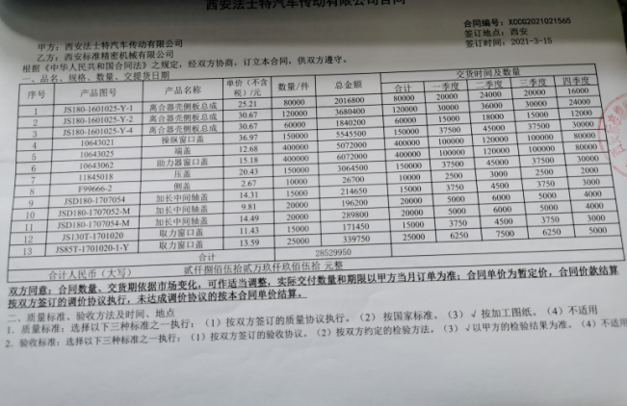  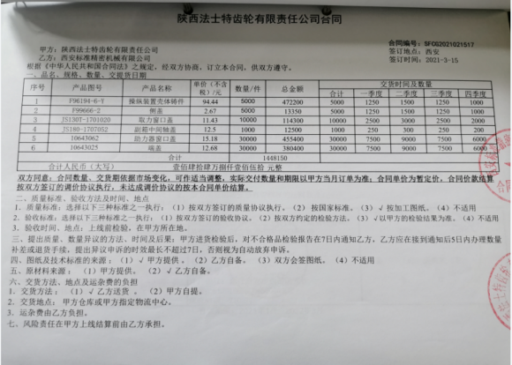  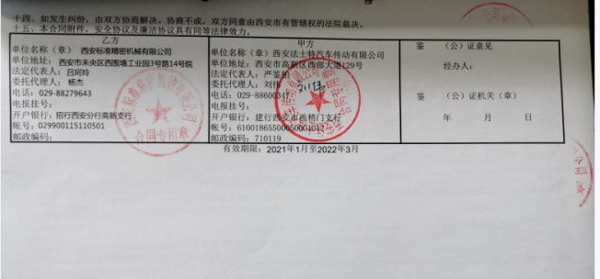 | Y
应急准备和响应 | E8.2 | 公司制定《应急准备和响应控制程序》，预防或减少潜在安全事故或紧急情况造成的影响，对可能发生的各种重要环境危险源的紧急情况做出积极准备和响应，以减少事故造成的影响。  提供了《火灾应急预案》，包括发生火灾等紧急情况的处置和应急抢救方案等内容。  出示了“应急预案演练记录”  组织部门：行政部演练主持人：吕珂玲，参加演练人员名单：王红、李万国、窦小云等公司全体人员。  1.演练目的：演练目的、内容：  为了使员工了解火灾发生时的应急自救知识，掌握应对火灾发生时采取的防护措施和方法，最大限度地降低火灾爆炸带来的损失，从而提高员工紧急避险、自救自护和应变的能力。  2.演练小结：参加人员基本了解，掌握了灭火器的使用方法和现场撤离路线，掌握火灾时的逃生方法。  3.存在的问题及整改措施：义务消防员应经常检查火灾隐患，发现问题及时整改，今后应定期进行火灾应急演练。争取得到周边单位的配合和参与。以提高公司员工的消防安全意识。  填写部门：行政部填写日期：2022年4月15日  提供了“应急预案评审记录”，演练后对预案适宜性充分性进行了评审，结论：预案适用无需修订。  应急演练后对应急预案进行了评审，应急预案不重要修订。 | Y
不符合和纠正措施  事件调查、不符合、纠正措施和预防措施 | E10.2 | 企业通过过程的监视和测量、绩效考核、内审、管理评审等方式和机制，确保质量管理制度有效执行。  企业经过策划，采用对产品的监视和测量，对不合格品控制等来证实产品的符合性。  企业制定《不符合和纠正措施程序》等，通过分析实际存在的或潜在的不符合的原因，制定纠正和预防措施，并验证其效果，以防止不符合的发生／再发生，实现持续改进绩效的目的。  对内审中的不符合，采取了纠正措施，并验证；  为保证公司职业健康安全管理体系的有效运行，通过对安全事件的调查处理，以确保管理体系运行的有效性。  经查在公司正常经营活动中，出现了轻微不符合，部门已经采取纠正和纠正措施，经验证纠正措施有效。  公司销售活动未发生过环境等事故。  查持续改进：  a. 通过管理体系运行，管理方针、目标的实施，内审、管理评审进行持续改进；  b. 通过数据分析、纠正、预防措施实施达到持续改进；  c. 通过顾客满意度调查，改进、提高产品质量，满足顾客需求，达到持续改进的目的。  管理评审提出改进措施正在实施过程中。 | Y

说明：不符合标注N

